Шарайна №21
14 маусым 2024ж
ПОСЛАНИЯ ИЗ ПРОШЛОГО
Сатпаевском государственном архиве хранятся бесценные документы с момента зарождения, развития и расцвета горняцкого поселка. Вспоминая историю нашего города мы всегда говорим о двух значимых периодах: 1973 год – преобразование поселка Никольский в город Никольский; 1990 год – переименование города, в честь первооткрывателя Большого Жезказгана, академика К.И.Сатпаева. Но сейчас хотелось бы затронуть летопись 1957 года, сыгравшую роль в зарождении Никольского.
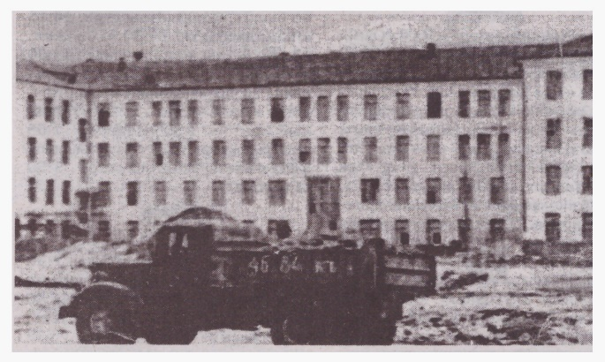
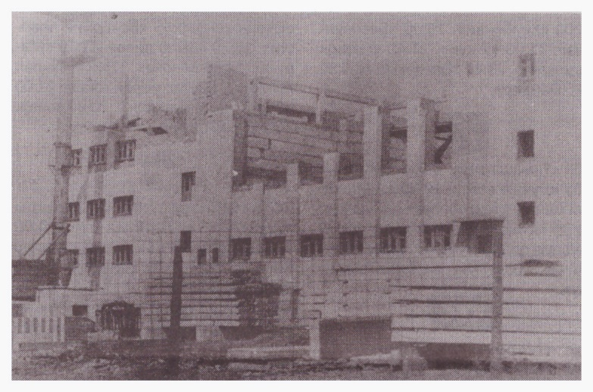
Первые упоминания о поселке Никольский в документах архивного фонда начинаются с 1957 года. Именно тогда прошла первая сессия Совета депутатов трудящихся поселка, на котором выбрали председателя Совета д.т., заместителя, секретаря, членов, и постояннодействующей комиссии.В выборах в Никольский поссовет приняло участие 6685 человек, которые единогласным голосованием избрали своим главой (председателем) Юровского М.Ф.Тогда же в поселке было образовано 35 округов, по которым было выдвинуто 35 кандидатов в депутаты поселкового Совета. Вот отрывок из выступления избирателей (жителей поселка Никольский) к своим избранникам: «…строители возводят жилые дома и производственные объекты будущего города на месте, где полтора года назад была степь. Горняки усиленно справляются с заданием по добыче руды» 1957 год.Что же имели жители будущего города в этот период? К этому времени в молодом поселке уже проживало 12 тысяч человек. Рабочая молодежь и вновь прибывшие по комсомольской путевке проживали в общежитиях КМС («Казмедьстрой») и
ДРУ (Джезказганского рудоуправления). Необходимо было срочно решить вопросы по благоустройству поселка до конца 1957 года, ибо темпы роста региона, значительно опережали темпы работ по строительству, так как испытывали недостаток в снабжении материалами. Прежде всего, ставилась задача о сдаче 20 тыс.кв.м. жилой площади, в том числе 12 тыс. метров капитального жилья. Единственные детские ясли №1 с круглосуточной группой (работали 4 группы на 60 мест), которые с сентября 1957 года увеличились до 80 мест и школа № 3 не могли удовлетворить потребности бытовых нужд трудящихся Никольска. Отрывок из выступлений депутата: «..так, до сих пор в пос. Никольский не сдана в эксплуатацию баня, которая должна была быть выпущена в конце 1956 года. Низкие темпы работ по школе, детсаду, яслях и столовой также внушают тревогу что могут быть сорваны сроки их пуска. До сих пор заказчик не сдал строителям документы по плавательному бассейну, которые трудящиеся Никольска ждут к июню 1957 года. Не менее важной задачей является удовлетворение культурно-бытовых условий, ибо это в первую очередь решает вопрос укрепления кадров. Мы конечно знали, что поселок Никольск молодой и всего сразу не сделаешь. Но нам необходимо уже сейчас проявить заботу о молодых тружениках». Единственный клуб под названием «Строитель», на 200 мест, который собирал партийные Советы трудовых коллективов, демонстрировал кинокартины, а вечерами устраивал танцы, до середины 1957 года не имел хозяина и требовал серьезного ремонта. Вначале 1957 года больница имела всего 25 коек, также было открыто родильное отделение на 15 коек, и только к концу года число мест выросло до 75. Работа милиции началась еще в 1955 году, и в 1957 году их штат составлял 7 человек, т.е. ощущалась нехватка сотрудников. Решением третьей сессии Никольского поссовета трудящихся от 16.08.1957 года Юровский М.Ф. освобожден с занимаемой должности, на его посту председателем поселкового Совета депутатов трудящихся поселка Никольский была назначена Коржова А.И. В протоколах третьей сессии были отмечены недостатки в работе поссовета, а именно, то что имеется одна библиотека, которая находится на балансе при постройкоме, однако книг в ней мало, и она не пополняется, такая же ситуация обстоит и с единственным книжным киоском и книжным магазином, не хватает мест в детские учреждения (ясли – 1 ед., школа – 1 ед.). В поселке работала только одна котельная, срок запуска второй новой котельной был неизвестен. Неизвестны были также сроки пуска главного коллектора, в связи с чем слабо производилась подготовка к проведению водопровода и канализации. Поселок Никольский не был озеленен, не имелось стадиона, не было парка. Всего в поселке 23 квартала, нумерации во многих домах не имелась, что усложняла работу сотрудникам скорой помощи. Единственная столовая, со штатом в 22 человека, на 120 посадочных мест, полностью не удовлетворяло потребности населения. Пять продовольственных магазинов, один хоз. магазин, один промтоварный магазин, четыре ларька, четыре буфета,находились далеко для живущих на 23 квартале, также для жителей данного квартала не была проведена телефонная линия, телефонной связи не было и в яслях, что очень неудобно для круглосуточной группы. Решением четвертой сессии Никольского поссовета от 13.10.1957 года избран и утвержден состав пяти постоянно действующей комиссии, состоящей из: бюджетно-финансовой комиссии, комиссии по благоустройству, торговле, здравоохранению и охране материнства и детства, а также народного образования и культуры. И с этого периода началась активная работа по развитию молодого поселка. Открывается рентген кабинет, в связи со вспышкой болезни Боткина были запрошены из больницы пос.Рудник один главный врач и врач-инфекционист, а также была выделена типовая машина скорой помощи, так как больных обслуживали на бортовой неприспособленной машине. В конце 1957 года под больницу дополнительно выделяют дом на 7 квартале, так как число населения поселка стремительно росло. Открыли санэпидстанцию, со штатом 2 человека, а 25 декабря 1957 года проходит открытие второго ясли-сада на 40 мест, открывают школу рабочей молодежи, где в 1958 году уже обучалось 80 учащихся. С апреля 1958 года была открыта поликлиника в новом помещении, где функционировало 14 кабинетов, в котором в день обслуживалось в среднем 180-200 человек. С января 1958 года начала работу новая баня. В 1958 году начато строительство нового кинотеатра. В конце 1957 года поселковым Советом был построен базар, и произведена нумерация домов. Таким насыщенным и ярким был этот год. А мы, сотрудники государственного архива города Сатпаев продолжим исследовать прошлое и рассказывать читателю историю края и людях, что жили и творили в разные времена в нашем городе.
Мереке АТАБАЕВА, сотрудник
КГУ «Государственный архив г.Сатпаев».

